
Официальное издание Администрации Перёдского сельского поселения

Учредитель газеты:
Совет депутатов Перёдского сельского поселения
Выходит с 3 апреля 2015 года
№ 5 (221)
4 марта 2022 года

СОВЕТ ДЕПУТАТОВ ПЕРЁДСКОГО СЕЛЬСКОГО ПОСЕЛЕНИЯ
Р Е Ш Е Н И Е
от 27.03.2022 № 203 д.Перёдки

АДМИНИСТРАЦИЯ ПЕРЁДСКОГО СЕЛЬСКОГО ПОСЕЛЕНИЯ
ПОСТАНОВЛЕНИЕ
от 28.02.2022 № 14 д.Перёдки
Об утверждении Порядка и сроков внесения изменений в
перечень главных администраторов доходов бюджета Перёдского сельского поселения
В соответствии с пунктом 10 Общих требований к закреплению за органами государственной власти (государственными органами) субъекта Российской Федерации, органами управления территориальными фондами обязательного медицинского страхования, органами местного самоуправления, органами местной администрации полномочий главного администратора доходов бюджета и к утверждению перечня главных администраторов доходов бюджета субъекта Российской Федерации, бюджета территориального фонда обязательного медицинского страхования, местного бюджета, утвержденных постановлением Правительства Российской Федерации от 16 сентября 2021 года № 1569,
Администрация Перёдского сельского поселения ПОСТАНОВЛЯЕТ:
- Утвердить прилагаемые Порядок и сроки внесения изменений в перечень главных администраторов доходов бюджета Перёдского сельского поселения.
- Считать утратившим силу постановление Администрации Перёдского сельского поселения от 18.11.2021 № 61 «Об утверждении порядка и сроков внесения изменений в перечень главных администраторов доходов бюджета Перёдского сельского поселения».
- Опубликовать постановление в бюллетене «Официальный вестник Перёдского сельского поселения» и разместить на официальном сайте Администрации сельского поселения.
Глава сельского поселения С. А. Михайлов

ПОРЯДОК
И СРОКИ ВНЕСЕНИЯ ИЗМЕНЕНИЙ В ПЕРЕЧЕНЬ ГЛАВНЫХ
АДМИНИСТРАТОРОВ ДОХОДОВ БЮДЖЕТА ПЕРЁДСКОГО СЕЛЬСКОГО ПОСЕЛЕНИЯ
Настоящий Порядок устанавливает правила и сроки внесения изменений в перечень главных администраторов доходов бюджета Перёдского сельского поселения, утверждаемый постановлением Администрации Перёдского сельского поселения(далее - Перечень).
2. Внесение изменений в Перечень осуществляется постановлением Администрации Перёдского сельского поселения.
Разработка проекта постановления Администрации Перёдского сельского поселения о внесении изменений в Перечень (далее - проект постановления) осуществляется Администрацией Перёдского сельского поселения.
3. Внесение изменений в Перечень осуществляется в течение текущего финансового года в следующих случаях:
изменения кода вида (подвида) доходов бюджета Перёдского сельского поселения;
изменения наименования кода вида (подвида) доходов бюджета Перёдского сельского поселения.
изменения бюджетных полномочий главного администратора доходов бюджета Перёдского сельского поселения по осуществлению им операций с доходами бюджета Перёдского сельского поселения;
необходимости включения в Перечень кода вида (подвида) доходов бюджета Перёдского сельского поселения.
4. В случае необходимости внесения изменений в Перечень органы и учреждения, осуществляющие бюджетные полномочия главных администраторов доходов бюджета Перёдского сельского поселения, (далее также заявители) в срок не позднее 10 рабочих дней со дня возникновения оснований для внесения изменений в Перечень, установленных в пункте 3 настоящего Порядка, направляют в Администрации Перёдского сельского поселения письменные предложения, содержащие следующую информацию:
предлагаемое изменение Перечня;
основания для внесения изменений в Перечень;
наименование и код главного администратора доходов бюджета Перёдского сельского поселения;
код вида (подвида) доходов бюджета Перёдского сельского поселения;
наименование кода вида (подвида) доходов бюджета Перёдского сельского поселения.
5. Администрация Перёдского сельского поселения в течение 10 рабочих дней со дня поступления предложений рассматривает их и в случае отсутствия замечаний к представленной информации осуществляет разработку проекта постановления в порядке, установленном в Порядке разработки проектов нормативных правовых актов органов местного самоуправления Перёдского сельского поселения утвержденного постановление Администрации Перёдского сельского поселения 10.02.2016 № 46.
6. При наличии оснований, указанных в пункте 7 настоящего Порядка, администрация в течение 10 рабочих дней со дня поступления предложений письменно информирует заявителя об отказе во внесении изменений в Перечень с указанием причин отказа.
7. Основанием для отказа во внесении изменений в Перечень является:
отсутствие в нормативных правовых актах кода вида (подвида) доходов бюджета Перёдского сельского поселения, предлагаемого заявителем к включению в Перечень;
отсутствие в предложении кода вида (подвида) доходов бюджета Перёдского сельского поселения;
указание в предложении неверного кода вида (подвида) доходов бюджета Перёдского сельского поселения;
несоответствие наименования кода вида (подвида) доходов бюджета Перёдского сельского поселения коду вида (подвида) доходов бюджета Перёдского сельского поселения, предлагаемого к включению в Перечень;
отсутствие полномочий у заявителя по администрированию дохода бюджета Перёдского сельского поселения, предлагаемого к включению в Перечень.
8. При наличии оснований для внесения изменений в Перечень, установленных в пункте 3 настоящего Порядка, и отсутствии предложений главных администраторов доходов бюджета Перёдского сельского поселения, указанных в пункте 4 настоящего Порядка, должностное лицо администрации Перёдского сельского поселения в течение 20 рабочих дней со дня установления оснований для внесения изменений в Перечень осуществляет разработку проекта постановления в порядке, установленном в Порядке разработки проектов нормативных правовых актов органов местного самоуправления Перёдского сельского поселения утвержденного постановление Администрации Перёдского сельского поселения 10.02.2016 № 46.

АДМИНИСТРАЦИЯ ПЕРЁДСКОГО СЕЛЬСКОГО ПОСЕЛЕНИЯ
ПОСТАНОВЛЕНИЕ
от 28.02.2022 № 15 д.Перёдки
Об утверждении Порядка и сроков внесения изменений в перечень главных администраторов источников финансирования дефицита бюджета Перёдского сельского поселения
В соответствии с пунктом 8 Общих требований к закреплению за органами государственной власти (государственными органами) субъекта Российской Федерации, органами управления территориальными фондами обязательного медицинского страхования, органами местного самоуправления, органами местной администрации полномочий главного администратора источников финансирования дефицита бюджета и к утверждению перечня главных администраторов источников финансирования дефицита бюджета субъекта Российской Федерации, бюджета территориального фонда обязательного медицинского страхования, местного бюджета, утвержденных постановлением Правительства Российской Федерации от 16 сентября 2021 года № 1568,
Администрация Перёдского сельского поселения
ПОСТАНОВЛЯЕТ:
1. Утвердить прилагаемые Порядок и сроки внесения изменений в перечень главных администраторов источников финансирования дефицита бюджета Перёдского сельского поселения.
2. Считать утратившим силу постановление Администрации Перёдского сельского поселения от 18.11.2021 № 62 «Об утверждении перечня главных администраторов источников финансирования дефицита бюджета Перёдского сельского поселения, порядка и сроков внесения изменений в перечень главных администраторов источников финансирования дефицита бюджета Перёдского сельского поселения».
3. Опубликовать постановление в бюллетене «Официальный вестник Перёдского сельского поселения» и разместить на официальном сайте Администрации сельского поселения.
Глава сельского поселения С. А. Михайлов

ПОРЯДОК
И СРОКИ ВНЕСЕНИЯ ИЗМЕНЕНИЙ В ПЕРЕЧЕНЬ ГЛАВНЫХ
АДМИНИСТРАТОРОВ ИСТОЧНИКОВ ФИНАНСИРОВАНИЯ ДЕФИЦИТА БЮДЖЕТА ПЕРЁДСКОГО СЕЛЬСКОГО ПОСЕЛЕНИЯ
1. Настоящий Порядок устанавливает порядок и сроки внесения изменений в перечень главных администраторов источников финансирования дефицита бюджета Перёдского сельского поселения, утверждаемый постановлением администрации Перёдского сельского поселения (далее - Перечень).
2. Внесение изменений в Перечень осуществляется постановлением Администрации Перёдского сельского поселения.
Разработка проекта постановления Администрации Перёдского сельского поселения о внесении изменений в Перечень (далее - проект постановления) осуществляется должностным лицом Администрации сельского поселения.
3. Внесение изменений в Перечень осуществляется в течение текущего финансового года в следующих случаях:
изменения бюджетных полномочий главного администратора источников финансирования дефицита бюджета Перёдского сельского поселения по осуществлению им операций с источниками финансирования дефицита бюджета Перёдского сельского поселения;
изменения наименования и (или) кода главного администратора источников финансирования дефицита бюджета Перёдского сельского поселения;
изменения кода группы, подгруппы, статьи и вида соответствующего источника финансирования дефицита бюджета Перёдского сельского поселения;
изменения наименования кода группы, подгруппы, статьи и вида соответствующего источника финансирования дефицита бюджета.
необходимости включения в Перечень кода классификации источников финансирования дефицита бюджета Перёдского сельского поселения.
4. В случае необходимости внесения изменений в Перечень органы местного самоуправления, осуществляющие бюджетные полномочия главных администраторов источников финансирования дефицита бюджета Перёдского сельского поселения, (далее также заявители) в срок не позднее 10 рабочих дней со дня возникновения оснований для внесения изменений в Перечень, установленных в пункте 3 настоящего Порядка, направляют в Администрацию Перёдского сельского поселения письменные предложения, содержащие следующую информацию:
предлагаемое изменение Перечня;
основания для внесения изменений в Перечень;
код группы, подгруппы, статьи и вида источника финансирования дефицита бюджета Перёдского сельского поселения;
наименование кода группы, подгруппы, статьи и вида источника финансирования дефицита бюджета Перёдского сельского поселения.
5. должностному лицу администрации Перёдского сельского поселения в течение 10 рабочих дней со дня поступления предложений рассматривает их и в случае отсутствия замечаний к представленной информации осуществляет разработку проекта постановления в порядке, установленном в Порядке разработки проектов нормативных правовых актов органов местного самоуправления Перёдского сельского поселения утвержденного постановление Администрации Перёдского сельского поселения 10.02.2016 № 46.
6. При наличии оснований, указанных в пункте 7 настоящего Порядка, должностное лицо администрации Перёдского сельского поселения в течение 10 рабочих дней со дня поступления предложений письменно информирует заявителя об отказе во внесении изменений в Перечень с указанием причин отказа.
7. Основанием для отказа во внесении изменений в Перечень является:
отсутствие в нормативных правовых актах кода группы, подгруппы, статьи и вида источника финансирования дефицита бюджета Перёдского сельского поселения, предлагаемого заявителем к включению в Перечень;
несоответствие наименования кода группы, подгруппы, статьи и вида источника финансирования дефицита бюджета Перёдского сельского поселения коду группы, подгруппы, статьи и вида источника финансирования дефицита бюджета Перёдского сельского поселения, предлагаемого к включению в Перечень;
отсутствие полномочий у заявителя по администрированию источника финансирования дефицита бюджета Перёдского сельского поселения, предлагаемого к включению в Перечень.
8. При наличии оснований для внесения изменений в Перечень, установленных в пункте 3 настоящего Порядка, и отсутствии предложений главных администраторов источников финансирования дефицита бюджета Перёдского сельского поселения, указанных в пункте 4 настоящего Порядка, должностное лицо администрации Перёдского сельского поселения в течение 20 рабочих дней со дня установления оснований для внесения изменений в Перечень осуществляет разработку проекта постановления в порядке, установленном в Порядке разработки проектов нормативных правовых актов органов местного самоуправления Перёдского сельского поселения утвержденного постановление Администрации Перёдского сельского поселения 10.02.2016 № 46.

АДМИНИСТРАЦИЯ ПЕРЁДСКОГО СЕЛЬСКОГО ПОСЕЛЕНИЯ
ПОСТАНОВЛЕНИЕ
от 28.02.2022 № 16 д.Перёдки
Об утверждении Порядка проведения оценки эффективности реализации муниципальных программ Перёдского сельского поселения
В соответствии с пунктом 3 статьи 179 Бюджетного кодекса Российской Федерации, в целях проведения оценки эффективности реализации муниципальных программ Перёдского сельского поселения
Администрация Перёдского сельского поселения ПОСТАНОВЛЯЕТ:
1. Утвердить прилагаемый Порядок проведения оценки эффективности реализации муниципальных программ Перёдского сельского поселения.
2. Считать утратившим силу постановление Администрации Перёдского сельского поселения от 22.10.2013 № 103/1 «Об утверждения Порядка проведения оценки эффективности реализации муниципальных программ».
2. Опубликовать постановление в бюллетене «Официальный вестник Перёдского сельского поселения» и разместить на официальном сайте Администрации сельского поселения.
Глава сельского поселения С. А. Михайлов

ПОРЯДОК
ПРОВЕДЕНИЯ ОЦЕНКИ ЭФФЕКТИВНОСТИ РЕАЛИЗАЦИИ
МУНИЦИПАЛЬНЫХ ПРОГРАММ ПЕРЁДСКОГО СЕЛЬСКОГО ПОСЕЛЕНИЯ

1. Настоящий Порядок проведения оценки эффективности реализации муниципальных программ Перёдского сельского поселения разработан в соответствии с пунктом 3 статьи 179 Бюджетного кодекса Российской Федерации для оценки результативности реализации муниципальных программ Перёдского сельского поселения (далее – муниципальные программы).
2. Оценка эффективности реализации муниципальных программ проводится ежегодно до 1 марта года, следующего за отчетным, администрацией Перёдского сельского поселения (далее – администрация) на основании информации, содержащейся в годовых отчетах о ходе реализации муниципальных программ, представленных ответственными исполнителями в соответствии с требованиями порядка разработки и реализации муниципальных программ.
3. Оценка эффективности реализации муниципальной программы осуществляется по итогам ее реализации за отчетный период.
4. Оценка эффективности реализации муниципальной программы проводится на основе:
1) оценки степени достижения целей и решения задач муниципальной программы в целом путем сопоставления фактически достигнутых значений показателей (индикаторов) муниципальной программы, подпрограмм и основных мероприятий и их плановых значений по формуле:

где:
- степень достижения целей (решения задач);
- фактическое значение показателя (индикатора) муниципальной программы, подпрограммы и основного мероприятия;
- плановое значение показателя (индикатора) муниципальной программы, подпрограммы и основного мероприятия (для показателей (индикаторов), желаемой тенденцией развития которых является рост значений), или

(для показателей (индикаторов), желаемой тенденцией развития которых является снижение значений);
2) степени соответствия запланированного уровня затрат и эффективности использования средств бюджета Перёдского сельского поселения и иных источников ресурсного обеспечения муниципальной программы путем сопоставления фактических и плановых объемов финансирования муниципальной программы в целом и ее подпрограмм (основных мероприятий) за счет средств бюджетов всех уровней и внебюджетных источников по формуле:

где:
- уровень финансирования реализации мероприятий муниципальной программы (подпрограмм, основных мероприятий);
- фактический объем финансовых ресурсов, направленный на реализацию мероприятий муниципальной программы (подпрограмм, основных мероприятий);
- плановый объем финансовых ресурсов на реализацию муниципальной программы (подпрограмм, основных мероприятий) на соответствующий отчетный период.
5. При оценке эффективности реализации муниципальной программы устанавливаются следующие критерии:
5.1. Муниципальная программа считается реализуемой с высоким уровнем эффективности, если:
значения 95 процентов и более показателей (индикаторов) муниципальной программы и ее подпрограмм (основных мероприятий) равны или больше 100%;
уровень финансирования реализации муниципальной программы составил не менее 95 процентов, уровень финансирования реализации мероприятий всех подпрограмм (основных мероприятий) муниципальной программы составил не менее 90 процентов;
не менее 95 процентов мероприятий, запланированных на отчетный год, выполнены в полном объеме.
5.2. Муниципальная программа считается реализуемой с удовлетворительным уровнем эффективности, если:
значения 80 процентов и более показателей (индикаторов) муниципальной программы и ее подпрограмм (основных мероприятий) равны или больше 90%;
уровень финансирования реализации муниципальной программы составил не менее 70 процентов;
не менее 80 процентов мероприятий, запланированных на отчетный год, выполнены в полном объеме.
5.3. Если реализация муниципальной программы не отвечает приведенным выше критериям, уровень эффективности ее реализации признается неудовлетворительным.
6. По результатам указанной оценки администрацией Перёдского сельского поселения может быть принято решение о необходимости прекращения или об изменении, начиная с очередного финансового года ранее утвержденной муниципальной программы, в том числе необходимости изменения объема бюджетных ассигнований на финансовое обеспечение реализации муниципальной программы.

АДМИНИСТРАЦИЯ ПЕРЁДСКОГО СЕЛЬСКОГО ПОСЕЛЕНИЯ
ПОСТАНОВЛЕНИЕ
от 28.02.2022 № 17 д.Перёдки

Об утверждении Порядка согласования регламента проведения мероприятий с применением специальных сценических эффектов, пиротехнических изделий и огневых эффектов при проведении концертных и спортивных мероприятий с массовым пребыванием людей в зданиях и сооружения
В соответствии с постановлением Правительства Российской Федерации от 16 сентября 2020 года № 1479 «Об утверждении Правил противопожарного режима в Российской Федерации», руководствуясь Уставом Перёдского сельского поселения,
Администрация Перёдского сельского поселения ПОСТАНОВЛЯЕТ:
- Утвердить прилагаемый Порядок согласования регламента проведения мероприятий с применением специальных сценических эффектов, пиротехнических изделий и огневых эффектов при проведении концертных и спортивных мероприятий с массовым пребыванием людей в зданиях и сооружениях.
2.Настоящее постановление действует до 31 декабря 2026 года включительно.
3.Опубликовать постановление в бюллетене «Официальный вестник Перёдского сельского поселения» и разместить на официальном сайте Администрации сельского поселения.
Глава сельского поселения С. А. Михайлов

Порядок

согласования регламента проведения мероприятий с применением специальных сценических эффектов, пиротехнических изделий и огневых эффектов при проведении концертных и спортивных мероприятий с массовым пребыванием людей в зданиях и сооружениях
1. Настоящий Порядок разработан в соответствии с Правилами противопожарного режима в Российской Федерации, утвержденными постановлением Правительства Российской Федерации от 16 сентября 2020 года № 1479, (далее – Правила) и устанавливает процедуру согласования регламента проведения мероприятий с применением специальных сценических эффектов, пиротехнических изделий и огневых эффектов при проведении концертных и спортивных мероприятий с участием 50 человек и более в зданиях и сооружениях, расположенных на территории Перёдского сельского поселения (далее – регламент, мероприятия с массовым пребыванием людей).
2. Организатор проведения мероприятий с массовым пребыванием людей (далее - организатор) представляет в Администрацию Перёдского сельского поселения заявление о согласовании регламента (далее - заявление) и документы, указанные в пункте 3 настоящего Порядка, не менее чем за 14 календарных дней до дня проведения мероприятия при личном обращении, почтовым отправлением или в электронной форме, в том числе с использованием Единого портала государственных и муниципальных услуг, Регионального портала государственных и муниципальных услуг Новгородской области.
3. В заявлении организатором указываются:
наименование, организационно-правовая форма, адрес, место нахождения, адрес электронной почты, контактный телефон - для юридического лица;
фамилия, имя, отчество (при наличии), место жительства, адрес электронной почты, контактный телефон - для индивидуального предпринимателя и физического лица;
адрес местонахождения здания и (или) сооружения, в котором организатором планируется применение специальных сценических эффектов, пиротехнических изделий и огневых эффектов;
дата проведения мероприятия;
время начала и окончания мероприятия;
информация о предполагаемом количестве участников;
способ получения информации о рассмотрении заявления и документов;
согласие на обработку персональных данных (для индивидуального предпринимателя и физического лица).
4. К заявлению организатором прилагаются следующие документы:
регламент проведения мероприятия, содержащий информацию о соблюдении требований, установленных разделом XXIV Правил;
спецификация применяемого оборудования, содержащая сведения о применяемом оборудовании, в том числе о возможности экстренного дистанционного отключения применяемых сценических эффектов;
схема размещения применяемого оборудования (специальных сценических эффектов, профессиональных пиротехнических изделий и огневых эффектов) с учетом требований, установленных разделом XXIV Правил;
инструкция (паспорт на оборудование) предприятия-изготовителя;
копия документа, удостоверяющего личность лица, подписавшего заявление, или уполномоченного представителя организатора (в случае, если заявление подает представитель организатора);
документ, подтверждающий право действовать от лица организатора, оформленный в установленном законом порядке (в случае, если заявление подает представитель организатора).
5. Организатор вправе представить по собственной инициативе выписку из Единого государственного реестра юридических лиц или выписку из Единого государственного реестра индивидуальных предпринимателей.
В случае непредставления указанных документов они запрашиваются Администрацией Перёдского сельского поселения в рамках межведомственного информационного взаимодействия.
6. Заявление и документы регистрируются в Администрации Перёдского сельского поселения в день поступления.
В течение 10 календарных дней со дня регистрации заявления и документов Администрация рассматривает поступившие заявление и документы, в том числе запрашивает сведения, предусмотренные пунктом 5 настоящего Порядка, в рамках межведомственного информационного взаимодействия и принимает решение о согласовании регламента проведения мероприятия или об отказе в согласовании регламента проведения мероприятия, оформляемое в виде правового акта.
7. Основаниями для отказа в согласовании регламента являются:
предоставление заявления позже срока, установленного пунктом 2 настоящего Порядка;
представление организатором документов, предусмотренных пунктом 4 настоящего Порядка, не в полном объеме;
информация, содержащаяся в документах, предусмотренных пунктом 4 настоящего Порядка, не содержит информации о соблюдении требований, установленных разделом XXIV Правил.
8. В срок, указанный во втором абзаце пункта 6 настоящего Порядка, Администрация Перёдского сельского поселения уведомляет организатора о принятом решении путем направления копии правового акта способом, указанным организатором при подаче заявления.
9. Отказ в согласовании регламента не лишает организатора возможности после устранения причины, послужившей основанием для такого отказа, обратиться повторно в Администрацию Перёдского сельского поселения в соответствии с настоящим Порядком.
10. Копию правового акта о согласовании либо об отказе в согласовании регламента Администрация Перёдского сельского поселения в течение 1 рабочего дня со дня принятия соответствующего решения направляет в Главное управление МЧС России по Новгородской области.

АДМИНИСТРАЦИЯ ПЕРЁДСКОГО СЕЛЬСКОГО ПОСЕЛЕНИЯ
ПОСТАНОВЛЕНИЕ
от 28.02.2022 № 18 д.Перёдки
Об утверждении перечня главных администраторов источников финансирования дефицита бюджета Перёдского сельского поселения
В соответствии со статьей 160.2 Бюджетного кодекса Российской Федерации, Постановлением Правительства Российской Федерации от 16 сентября 2021 года № 1568 № «Об утверждении общих требований к закреплению за органами государственной власти (государственными органами) субъекта Российской Федерации, органами управления территориальными фондами обязательного медицинского страхования, органами местного самоуправления, органами местной администрации полномочий главного администратора источников финансирования дефицита бюджета и к утверждению перечня главных администраторов источников финансирования дефицита бюджета субъекта Российской Федерации, бюджета территориального фонда обязательного медицинского страхования, местного бюджета Администрация Перёдского сельского поселения ПОСТАНОВЛЯЕТ:
- Утвердить Перечень главных администраторов источников финансирования дефицита местного бюджета.
- Опубликовать данное постановление в бюллетене «Официальный вестник Перёдского сельского поселения» и на официальном сайте Перёдского сельского поселения.
Глава сельского поселения С.А. Михайлов

Перечень главных администраторов источников финансирования дефицита бюджета
Перёдского сельского поселения

№ п/п | Код бюджетной классификации Российской Федерации |  | Наименование главного администратора источников финансирования дефицита местного бюджета, кода группы, подгруппы, статьи и вида источника финансирования дефицита местного бюджета
№ п/п | код главы | Код группы, подгруппы, статьи и вида источника финансирования дефицита местного бюджета
1 | 2 | 3 | 4
1 |  |  | Администрация Перёдского сельского поселения
1.1 | 446 | 01 05 02 01 10 0000 510 | Увеличение прочих остатков денежных средств бюджетов сельских поселений
1.2 | 446 | 01 05 02 01 10 0000 610 | Уменьшение прочих остатков денежных средств бюджетов сельских поселений

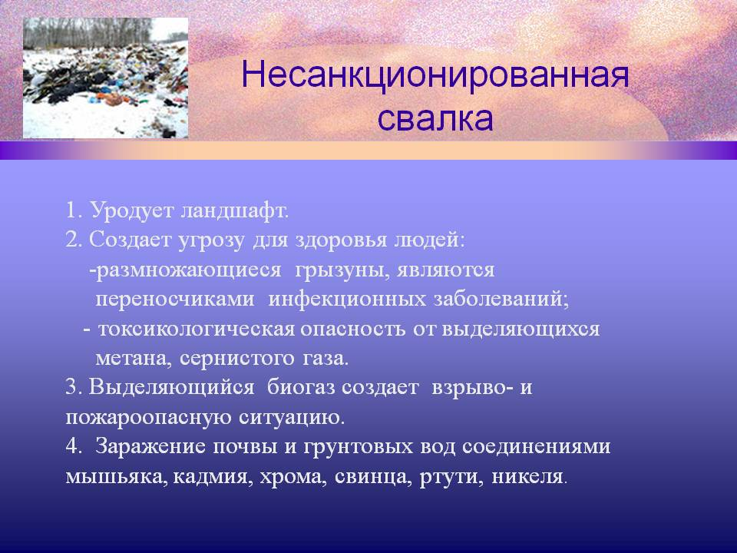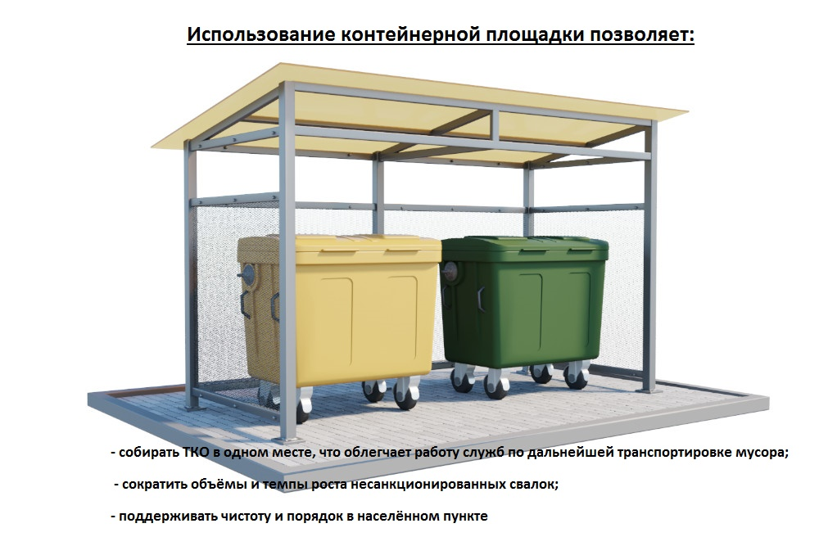

Адрес редакции-издателя:  174440,  Новгородская обл.  Боровичский р-н,  д.Перёдки, д.14а | e-mail: peredki@yandex.ru  Интернет-сайт:  www peredkiadm.ru  Главный редактор: Н.В.Веселова  Тел./факс: 95-123 | Номер газеты подписан  к печати: в 16.30 час.  4 марта 2022 года  Тираж: 4 экземпляра | Бюллетень распространяется  на безвозмездной основе

3 апреля 2015г. _____ БЮЛЛЕТЕНЬ «Официальный вестник Перёдского сельского поселения»_____

